Nuevo posicionador para una automatización de instalaciones moderna

Con un concepto de manejo inteligente de la aplicación, una puesta en servicio sencilla y amplias posibilidades de configuración individuales, el reciente desarrollo del especialista en válvulas GEMÜ ayuda a los usuarios de forma óptima en procesos de regulación de instalaciones automatizadas. El nuevo posicionador electromagnético GEMÜ 1441 cPos-X está concebido para una amplia variedad de tareas y aplicaciones de regulación.

Con el GEMÜ 1441 cPos-X, GEMÜ amplía su gama de posicionadores y controladores de proceso con un regulador con tecnología de dos conductores. Esto aporta decisivas ventajas, principalmente en lo relativo a la sencillez de cableado. El aparato de campo se alimenta a través de la fuente de señal, por lo que no requiere una fuente de alimentación adicional. El GEMÜ 1441 cPos-X dispone de una señal de respuesta pasiva analógica de 4-20 mA, así como de señales de entrada y salida digitales.

El posicionador GEMÜ 1441 cPos-X es apto para válvulas de proceso neumáticas de simple y doble efecto con actuadores lineales y de cuarto de vuelta. El transductor de desplazamiento integrado tiene una longitud de 75 mm. Alternativamente, hay disponible un modo de montaje externo. La conexión eléctrica puede realizarse mediante conectores enchufables M12 o a través de pasamuros con regletas de bornes interiores.

El manejo del nuevo posicionador funciona con una aplicación especialmente desarrollada. Esta se conecta con el dispositivo mediante Bluetooth Low Energy. Tras la puesta en marcha autónoma con la probada función Speed^{AP}, la aplicación permite ajustar la configuración básica del regulador de forma específica, individual y cómoda a la tarea de regulación. Además, el estado del dispositivo y los mensajes de error pueden mostrarse en texto claro, lo que facilita notablemente el diagnóstico de fallos. Un display de estado adicional integrado en el posicionador muestra la información más importante sobre el comportamiento de funcionamiento. La aplicación está disponible en las App Stores tanto para el sistema operativo iOS como para Android.

El módulo actuador integrado para la dosificación de aire de mando permite el posicionamiento preciso de la posición de válvula deseada. Al mismo tiempo, el consumo de aire de mando cuando el aparato está inactivo es prácticamente cero. De esta forma, el posicionador GEMÜ 1441 cPos-X cumple los requisitos ecológicos así como los requerimientos técnicos de regulación.

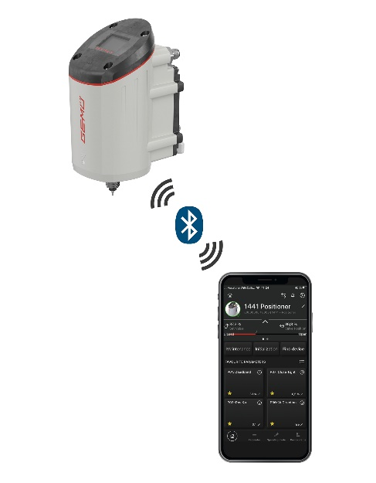
Posicionador electroneumático GEMÜ 1441 cPos-X operable con la aplicación GEMÜ

Quiénes somos
El grupo GEMÜ desarrolla y fábrica sistemas de válvulas, medición y control para líquidos, vapores y gases. La empresa lidera el mercado mundial gracias a sus soluciones para procesos estériles. La empresa familiar, independiente y orientada al mercado global, fue fundada en 1964 y, desde 2011, se encuentra bajo la dirección de la segunda generación con Gert Müller como socio gerente y su primo Stephan Müller. En el ejercicio del 2021, el grupo empresarial superó los 450 millones de euros de volumen de negocios, y actualmente tiene una plantilla de más de 2200 empleadas y empleados por todo el mundo; de ellos, más de 1200 en Alemania. La producción se realiza en seis emplazamientos: Alemania, Suiza y Francia, así como China, Brasil y EE. UU. A nivel mundial, las ventas se realizan a través de 28 filiales y se coordinan desde Alemania. Gracias a su densa red de distribuidores en más de 50 países, GEMÜ está presente en todos los continentes.
Encontrará más información en www.gemu-group.com.

